**Anatomija in fiziologija**

**1. letnik (56 ur teoretičnega dela in 14 ur praktičnega dela)**

Življenjska obdobja človeka, telesna gradnja ali konstitucija, orientacija v telesu, deli telesa, celica, tkiva, organski sistemi, dihala, obtočila, prebavila in izločala!

**DIHALA**

V poglavju **dihal** spoznamo zgradbo in naloge dihalne poti, zgradbo in delovanje pljuč, mehaniko dihanja...

Zgornja dihalna pot

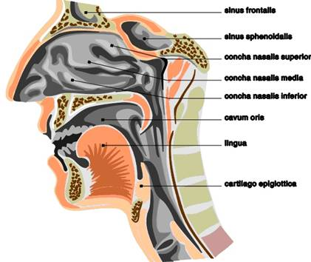

**OBTOČILA**

V poglavju **obtočil** spoznamo sestavo krvi, glavno nalogo posameznih krvnih celic, zgradbo in delovanje srca, krvne obtoke, krvni tlak...

Limfni sistem in obramba telesa. Limfni sistem je najpomembnejši del obrambe telesa.

Zgradba srca

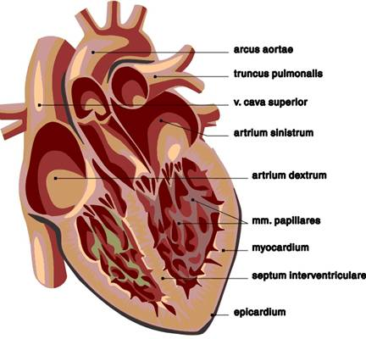

**PREBAVILA**

Prebava se začne že v ustni votlini, kjer se hrana zdrobi z žvečenjem, hkrati pa se začne kemično razgrajevati, saj je v slini prebavni encim amilaza, ki začne razgrajevati škrob v preproste sladkorje. Prebavljanje se nadaljuje vzdolž prebavne cevi.

Del prebavne cevi in nekatere prebavne žleze

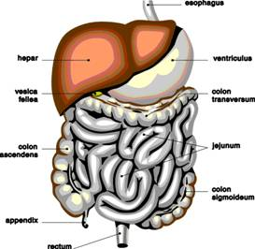

**IZLOČALA**

V poglavju **izločal** obravnavamo zgradbo in delovanje sečil, strukturno in funkcionalno enoto ledvic-nefron, nastanek seča ali urina, naloge ledvic...

Sečila

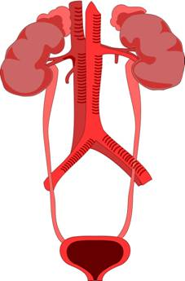

**NEFRON**

Osnovna gradbena in funkcionalna enota ledvic je nefron. V vsaki ledvici je približno milijon nefronov. To je dolga zvita cevka, ki ima kroglasto oblikovan začetek kar imenujemo ledvično telesce, katere ovojnica (Bowmanova kapsula), pa se nadaljuje v ledvično cevko.

Shematski prikaz nefrona

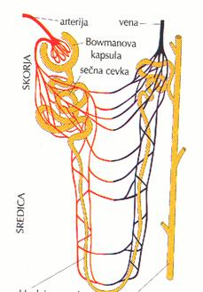

**2. letnik (56 ur teoretičnega dela in 14 ur praktičnega dela)**

Koža, Gibala (okostje, mišičje), hormonalni sistem, živčni sistem, čutila, spolni organi in razmnoževanje, regulacijski sistemi.

**GIBALA**

V poglavju gibal, obravnavamo **okostje** in **mišičje**. Spoznamo posamezne kosti, njihovo zgradbo in delovanje. Spoznamo tudi mišice, ki jih naštejemo, ter obravnavamo njihovo zgradbo in delovanje.

Nekaj telesnih mišic-zadaj

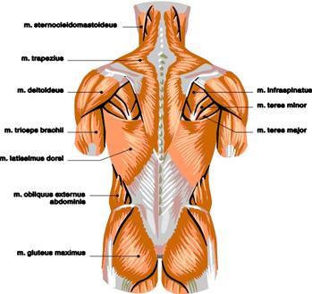

Gibljivi sklep

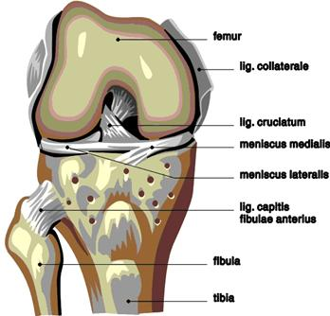

**KOŽA**

V poglavju **koža**, spoznamo zgradbo in naloge kože (koža nima le zaščiten funkcije, temveč ima vlogo pri uravnavanju telesne toplote...), nastanek lasu, zgradbo in delovanje žlez, koža deluje tudi kot čutilo...

Las in žleze

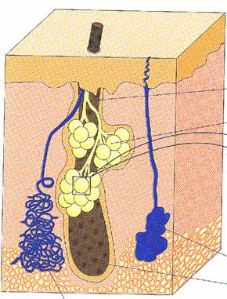

**ŽIVČNI SISTEM**

V poglavju živčni sistem spoznamo zgradbo in delovanje obrobnega in osrednjega živčevja, prenašanje sporočil v živčnem sistemu, osnovno zgradbo in delovanje živčne celice... Prvo integracijsko središče hrbtenjačnih živcev je v hrbtenjači. Prečni prerez hrbtenice in hrbtenjače.

Hrbtenjača in vretenca

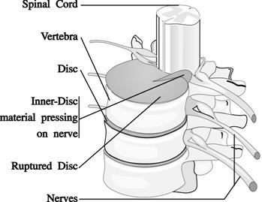

Hrbtenjača se podaljšuje v specializirano tvorbo, ki jo imenujemo **možgani**. Shematski prikaz človeških možganov. Vzdolžni prerez.

Možgani - sagitalni prerez

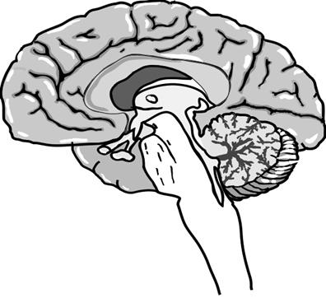

**ČUTILA**

Skoraj za vsako vrsto energije se je razvilo različno čutilo. V poglavju **čutil** obravnavamo: vid, sluh, tip, okus, ravnotežje. Oko izkorišča za nastanek slike optične lastnosti roženice in leče...

Očesno zrklo in očesne mišice

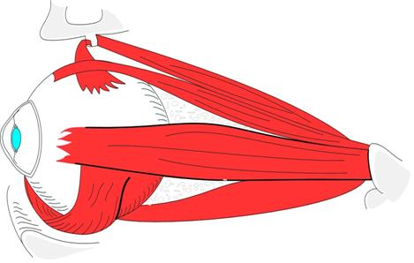

Okušalne čutnice so zbrane v strukturah, imenovanih okušalni popki. Več okušalnih popkov, je zbranih v tvorbi, imenovani okušalna bradavica ali papila.

Jezik

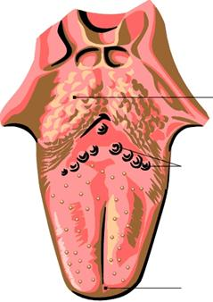

**HORMONALNISISTEM**

V poglavju**hormonalnisistem**obravnavamo hormone, ki jihsproščajo različne žleze z notranjim izločanjem, spoznamo delovanje posameznihhormonov, spoznamo najpomembnejšeendokrinežleze... Legaščitnice.

Ščitnica aliglandula thyroidea leži tik pod grlom in obdaja sprednji delsapnika

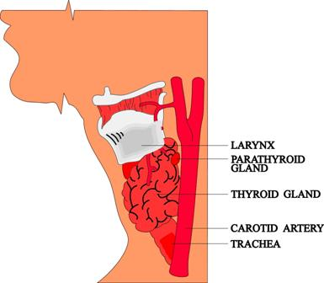

Pogled naščitnico odspredaj

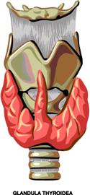

Nadledvičnažleza pokriva kot "kapa" vsako ledvico. Zgrajena je iz notranje sredice inzunanjeskorje.

Leganadledvičnežleze

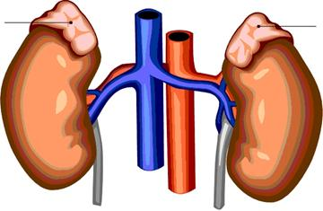

**REGULACIJSKISISTEMI**

Živimo vspremenljivih razmerah v okolju, zato se lahko hitro spremeni temperatura,količina kisika, količina svetlobe,pH, količina hrane inštevilni drugi dejavniki. Zato si mora organizem ustvariti okrog celic okolje,ki je precej bolj stabilno od zunanjega. To je notranje okolje.

Nespremenjenonotranje okolje in vse procese, ki sodelujejo pri vzdrževanju notranjega okolja,imenujemohomeostaza.

Vuravnavanje notranjega okolja se vključuje del živčevja, ki ga imenujemoavtonomno živčevje. Vse to in še mnogo več obravnavamo v poglavju**regulacijski sistemi**.

**SPOLNI ORGANI, RAZMNOŽEVANJE IN RAZVOJČLOVEKA**

Vtem poglavju spoznamo osnovno zgradbo in delovanje moških in ženskih spolnihorganov, nastanek moških in ženskih spolnih celic, oploditev, razvoj telesnezgradbe zarodka in ploda, nosečnost in priprava materinega telesa na porod,obdobje otroštva,puberteta...

**Literatura:**

* **D. Burnie: Leksikon človeškega telesa**
* **D. M. Johnson: Human Biology**
* **Pocajt, Širca: Anatomija in fiziologija človeka**
* **T. Smith: Družinska zdravstvena enciklopedija**
* **T. Smith: Vodnik po telesu**
* **P. Stušek: Biologija človeka**